附 件

新乡市2025年度急需紧缺人才需求填报流程

一、登录系统（微信扫描下方二维码登录系统）

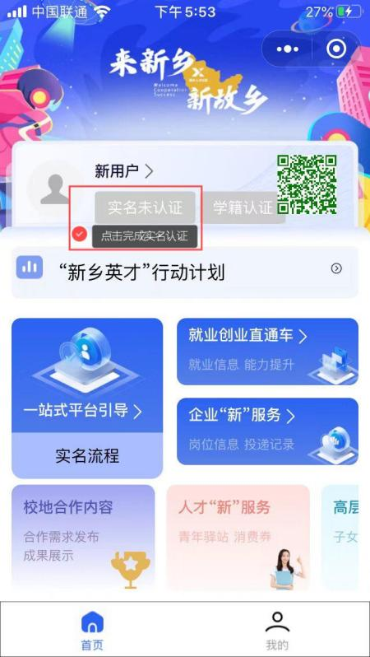
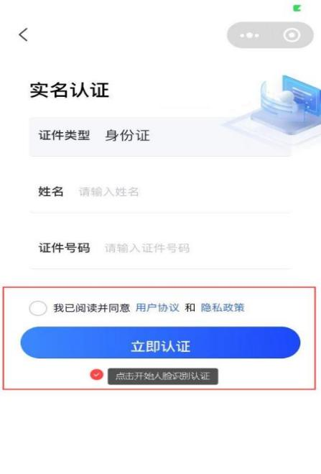
二、实名认证（按步骤点击红色框架）
三、急需紧缺人才需求填报
（1）第一步，点击首页2025年度急需紧缺人才需求填报按钮，进入急需紧缺人才需求填报。（或通过校企新服务功能进入）
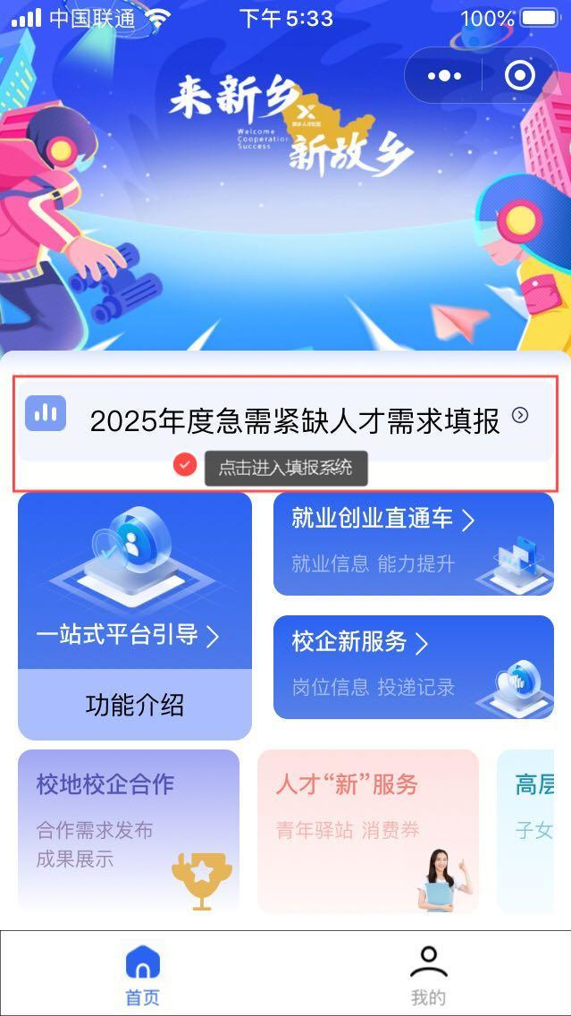

（2）填写单位基本信息
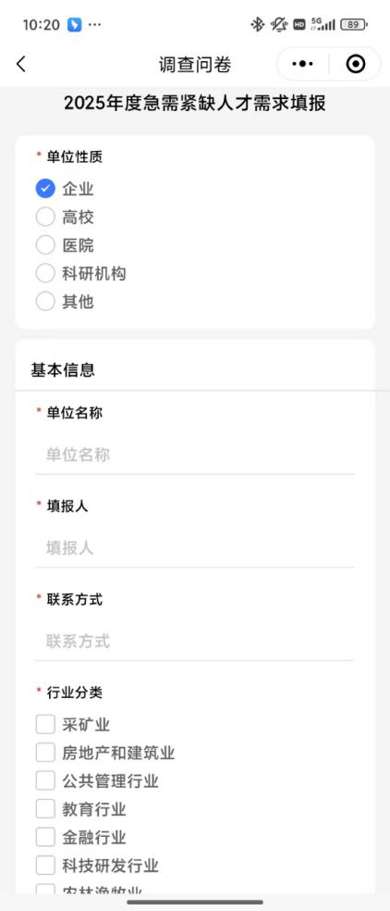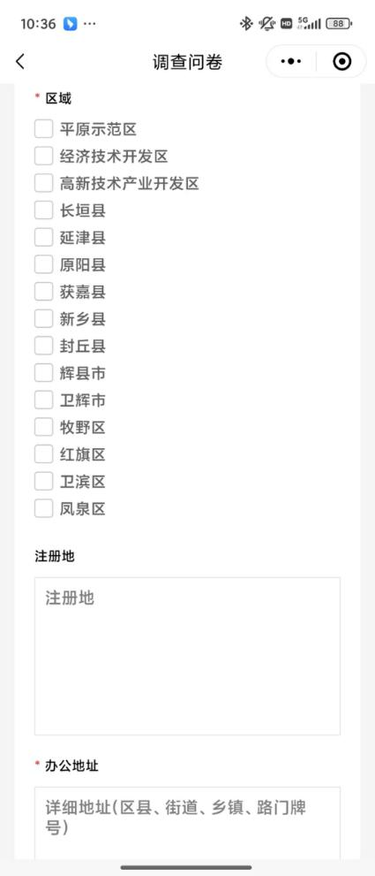
1.根据单位性质选择：企业、高校、医院、科研机构和其他（如协会等）；
2.手动填写单位名称（全称）并手动填写填报人和联系方式；
3.选择所属行业分类及产业链信息；
4.所属区域为所在区域，办公地址请精确填报至门牌号；
5.从业人员总数、经营管理人才总数、技术人才总数为必填项，请手动填报整数；
6.持有执业资格证的人数建议填报（建造师、注册会计师等）。
（2）填报需求信息
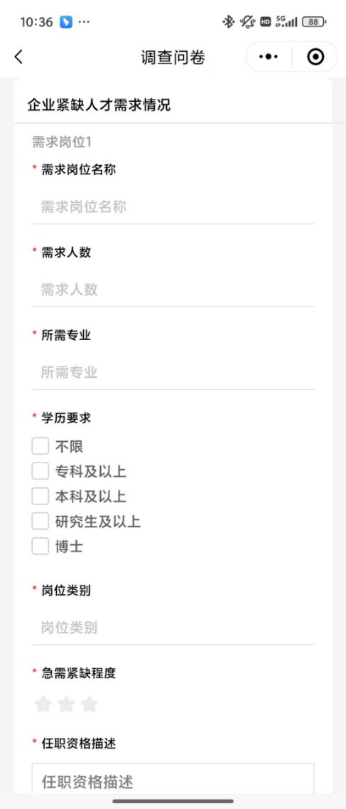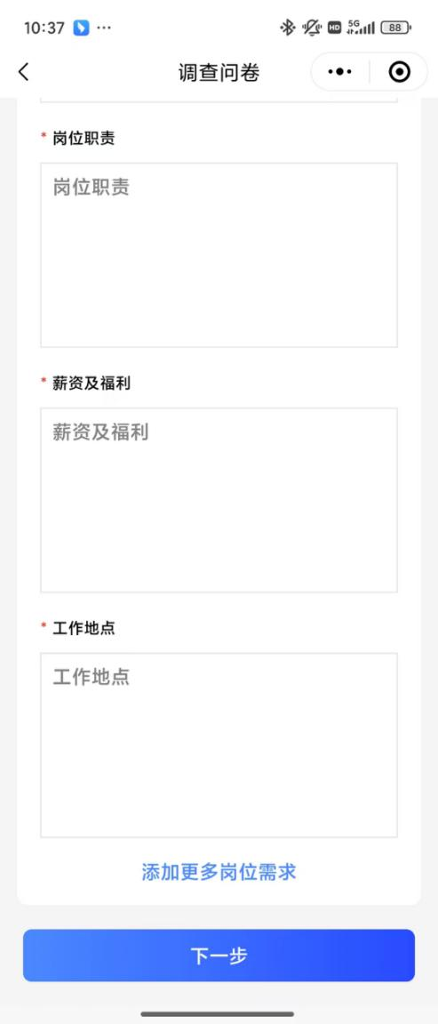
1.需求岗位请手动填写，需求人数请填写整数，薪资及福利不支持填写“面议”，请填写具体年薪（万元）或月薪区间值（元）；
2.急需紧缺程度请据实填写：三颗星为特别紧缺，两颗星为比较紧缺，一颗星为一般；
3.需求岗位为两个以上的，请选择“添加更多岗位需求”，系统将另弹出一组需求岗位。
4.当前页面填写完成后点击下一步；
（3）现有人才调查问卷
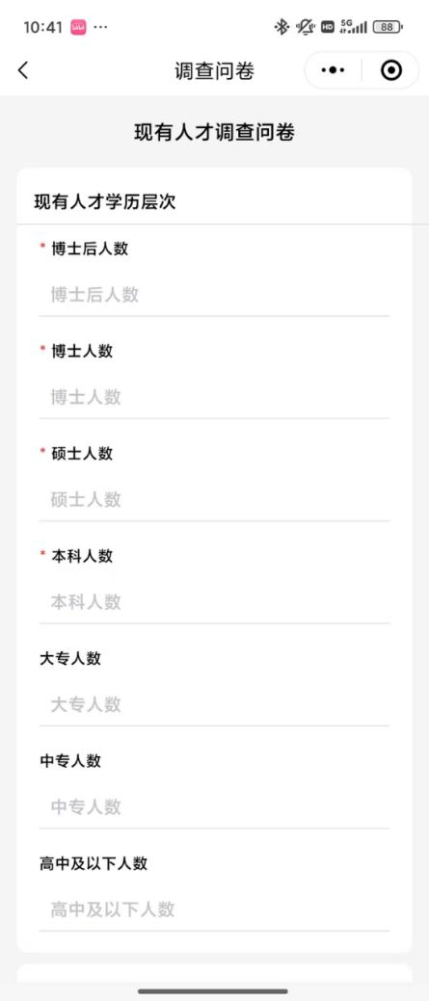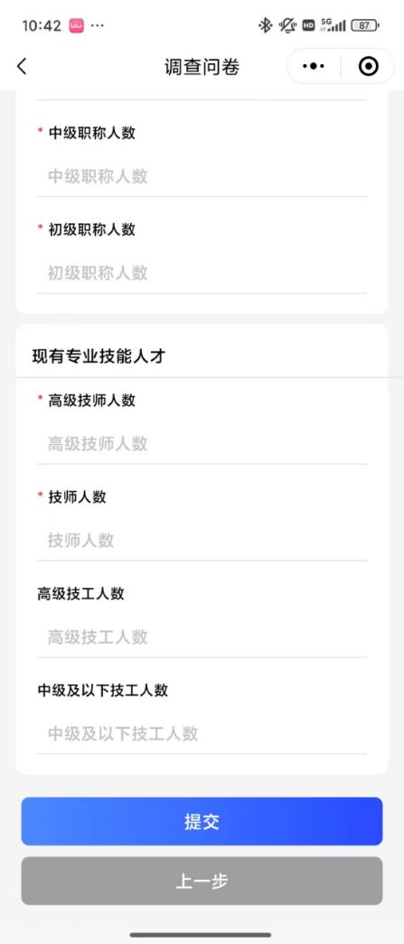
1.为更好掌握各单位现有人才总量，在需求填报完成后，将占用填报人两分钟的时间对现有人才进行问卷调查（人才盘点）；
2.各类人数均须整数进行填报，未标记✱的人数鼓励填报；
3.若必填项人数为0的，填写“0”即可；
4.填报完成后，点击提交信息，即为填报成功；
5.完成后点击提交；

注：标记✱的均为必填项，请根据实际选择填报。

